Các bước thực hiện cấu hình CI bằng Github Action
Bước 1: Fork đồ án về (lưu ý, hãy lấy ở commit số 825 nhá vì họ đã nâng cấp lên Springboot 4.0, khá phiền vì trước đó đã và đang code thử ở đó nên việc chuyển qua khá phiền).
Bước 2: Vào settings của đồ án, chọn Branches, chọn add branch ruleset. Chọn tên, enforment status chuyển sang active, target branches thì bấm add target, bấm include by pattern, nhập branch main cần bảo vệ. Đồng thời đảm bảo phải setup những bước như sau: (lấy file Github Setup của thầy Quân để hiểu lại cách làm cho yêu cầu số 3)
- Restrict Deletion
- Block Force pushes.
- Require a pull request before merging (chọn 2 người là yêu cầu để review).
- Require status checks to pass, chọn phần Build của Github Actions.
- Đã cấu hình cho yêu cầu số 3 bằng Github Actions.
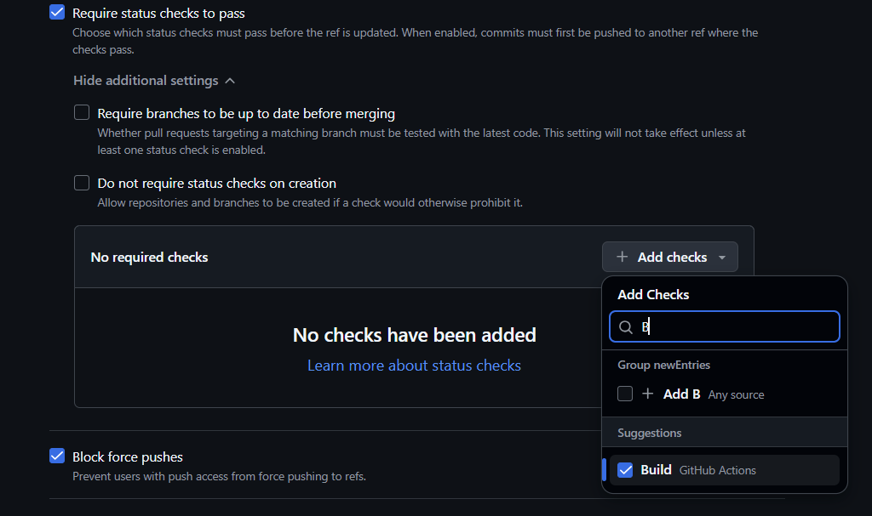
Bước 3: Để có thực hiện yêu cầu 4; 5 và 6 để mà có thể code thì ta cần phải chỉnh file yaml của github action khi mà có nhiệm vụ thêm unit test cho yêu cầu nâng cao. Cụ thể ta cần phải chỉnh những file yaml của 10 services ở bên BE và 2 services ở bên FE (storefront và backoffice) theo mẫu như sau: ví dụ file media-ci.yaml theo mẫu dưới đây
name: media service ci

on:
push:
branches:
- "main"
- "feature/media**" # Chỉ chạy khi push lên feature/media, feature/media-*, etc.
paths:
- "media/**"
- ".github/workflows/actions/action.yaml"
- ".github/workflows/media-ci.yaml"
- "pom.xml"
pull_request:
branches: [ "main" ]
paths:
- "media/**"
- ".github/workflows/actions/action.yaml"
- ".github/workflows/media-ci.yaml"
- "pom.xml"
workflow_dispatch: # Cho phép chạy thủ công nếu cần

permissions:
contents: read
pull-requests: write
checks: write
packages: write

jobs:
Build:
runs-on: ubuntu-latest
steps:
- uses: actions/checkout@v4
with:
fetch-depth: 0

- name: Setup Environment
uses: ./.github/workflows/actions

# 1. Gitleaks: Kiểm tra lộ Secret (Yêu cầu 7c)
- name: Gitleaks Scan
uses: gitleaks/gitleaks-action@v2
continue-on-error: true
env:
GITHUB_TOKEN: ${{ secrets.GITHUB_TOKEN }}

# 2. Build & Install: Cài đặt library dùng chung và build media (skip IT để tránh phụ thuộc Docker/Testcontainers ở job unit-ci)
- name: Run Maven Install
run: mvn clean install -pl media -am -DskipITs

# 3. Unit test: chạy riêng để xuất báo cáo surefire ổn định
- name: Run Maven Unit Tests
run: mvn test -pl media -am

# 4. Snyk: Quét bảo mật dependencies (Yêu cầu 7c)
- name: Setup Snyk CLI
uses: snyk/actions/setup@master

- name: Snyk Security Scan
env:
SNYK_TOKEN: ${{ secrets.SNYK_TOKEN }}
run: snyk test -d --file=media/pom.xml --org=akiratomori --severity-threshold=high --command=mvn
continue-on-error: true

# 5. SonarCloud: Quét chất lượng code (Yêu cầu 7c)
# LƯU Ý: Thay đổi 'YOUR_ORG_KEY' và 'YOUR_PROJECT_KEY' bằng giá trị trên SonarCloud của bạn
- name: Analyze with Sonar
env:
SONAR_TOKEN: ${{ secrets.SONAR_TOKEN }}
run: |
mvn org.sonarsource.scanner.maven:sonar-maven-plugin:sonar \
-pl media -am \
-Dsonar.organization=akiratomori-2 \
-Dsonar.projectKey=AkiraTomori_DevOps-YAS

# 6. Kiểm tra độ phủ Testcase > 70% (Yêu cầu 7b)
- name: Check Coverage Report
uses: madrapps/jacoco-report@v1.6.1
with:
paths: ${{github.workspace}}/media/target/site/jacoco/jacoco.xml
token: ${{secrets.GITHUB_TOKEN}}
min-coverage-overall: 70
title: 'Media Service Coverage Report'
update-comment: true
continue-on-error: false

# Upload báo cáo coverage để tham chiếu sau (Yêu cầu 7b)
- name: Archive Media Coverage Report
uses: actions/upload-artifact@v4
with:
name: media-service-coverage-report
path: media/target/site/jacoco/

# 7. Upload kết quả Test (Yêu cầu 5)
- name: Unit Test Results
uses: dorny/test-reporter@v1
if: ${{ always() }}
with:
name: Media-Service-Unit-Test-Results
path: "media/target/surefire-reports/*.xml"
reporter: java-junit

# 8. Docker Build & Push (Yêu cầu 3)
- name: Log in to Registry
uses: docker/login-action@v3
with:
registry: ghcr.io
username: ${{ github.actor }}
password: ${{ secrets.GITHUB_TOKEN }}

- name: Build and push Docker images
uses: docker/build-push-action@v6
with:
context: ./media
push: true
tags: ghcr.io/akiratomori/devops-yas-ga/yas-media:latest
Cách nó hoạt động như sau: khi mà mình có chỉnh gì ở folder media services thì pipeline cho services này sẽ chạy những công việc như sau:
- Thiết lập môi trường.
- Kiểm tra commit có lộ thông tin nhạy cảm không (gitleaks).
- Build và Install (cài thư viện dùng chung và build media).
- Snyk: Kiểm tra thư viện (dependencies).
- SonarQube: quét chất lượng code.
- Kiểm tra độ phủ testcase đã thực hiện.
- Upload kết quả test.
- Vì chưa đụng tới Deploy nên ta có thể ẩn docker mà tập trung vào giai đoạn liên tục tích hợp.
Mình sẽ giải thích ở chỗ quan trọng nhất là đoạn code này:
on:
push:
branches-ignore:
- "main" # Không chạy khi push/merge vào main (đã check qua PR rồi)
paths:
- "media/**"
- ".github/workflows/actions/action.yaml"
- ".github/workflows/media-ci.yaml"
- "pom.xml"
pull_request:
branches: [ "main" ]
paths:
- "media/**"
- ".github/workflows/actions/action.yaml"
- ".github/workflows/media-ci.yaml"
- "pom.xml"
workflow_dispatch: # Cho phép chạy thủ công nếu cần
Đầu tiên: đối với lệnh push:
- Khi mà mọi người đã merge vào main rồi ớ, thì cái commit id sẽ không cần phải build lại.
- Ngoài ra, cho dù mọi người ở branch nào, miễn là mọi người đang sửa service tương ứng thì cái pipeline này vẫn sẽ chạy liên tục (CI).
- 4 đường dẫn là mặc định project gốc đã cho.
Thứ hai pull request:
- Chủ yếu pull request cho branch main.
- Tức là khi mà có yêu cầu pull request cho hàm main thì cũng sẽ kích hoạt trạng thái Pipeline CI.
Ở trên là phiên bản đã tích hợp mọi thứ bao gồm Snyk, Sonar, Gitleaks là mặc định. Nếu mọi người đang đọc file gốc thì cần phải chỉnh sao cho phù hợp.
Một số công cụ cần biết: Snyk, SonarQube, Gitleaks.
Vậy đồ án này dạy chúng ta điều gì, ở các yêu cầu, công việc của chúng ta là cần cấu hình để tạo ra một pipeline cho quy trình CI mà chạy ở branch và chỉ chạy test ở service tương ứng (nghĩa là trong một folder service, bạn code cái gì cũng được nhưng pipeline thì chỉ chạy đúng service đó thôi chứ không có chạy hết 10+ services không thì banh máy). Chúng ta cấu hình ở mức ổn, hợp lý thì coi như đã xong ít nhất 70-80% yêu cầu đồ án. Còn viết Unit Test thì đưa context cho con Github Copilot nó đọc rồi chỉnh cho tới khi nào kết quả đạt 70% trở lên là được.
So sánh: Github Action là nó làm hết cho mình nên sẽ rất nhẹ ở đồ án 1. Tuy nhiên ở đồ án 2 theo như thầy Quân thì khả năng bắt buộc chúng ta phải dùng Jenkins để làm CI/CD. Nhưng hãy tìm hiểu cả hai cái để xem sau này mình nên xài cái nào.
Viết report ở đồ án: chụp hình các bước làm mà mình đã cấu hình ra sao, có thể giải thích (ngắn gọn và súc tích trọng tâm vấn đề).
Còn repo, ai fork cũng được nhưng nhớ chừa 2 branch lại nha và một pull request còn đang ở trạng thái open.

